Što je digitalna energetska tranzicija?
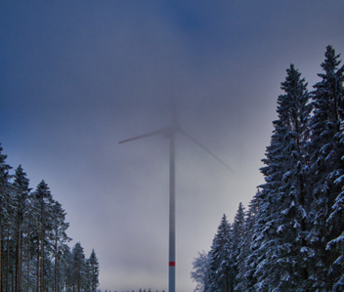

Kako ovaj tečaj funkcionira 1
Ishodi učenja 2
Uvod 2
Energetska tranzicija u Europi 3
Digitalne tehnologije 4
Potencijal digitalne energetske tranzicije 4
Zaključak 5
Dodatni resursi 6
Zahvala 7
Pripisivanje zasluga za slike 7

Kako ovaj tečaj funkcionira

Ovaj kratki 30-minutni tečaj objašnjava što je digitalna energetska tranzicija i kako se ona odvija.

Možda vas zanima kako trošiti manje energije i razumjeti koje praktične korake možete poduzeti kako biste poboljšali svoju potrošnju energije i potencijalno uštedjeli novac.

Ili vas zanima kako nove tehnologije utječu na način na koji proizvodimo i trošimo energiju te kako je možemo koristiti učinkovitije? Možda ste i zabrinuti zbog klimatske krize ili rastućih troškova energije te kako bolje upravljati svojom potrošnjom energije kod kuće.

Ovaj tečaj pružit će vam bolje razumijevanje digitalne energetske tranzicije i pomoći vam da započnete svoje digitalno energetsko putovanje! Dio je niza od 12 tečajeva pod nazivom Osnove digitalne energije, koje je razvio projekt Every1, a čiji je cilj omogućiti i osnažiti sudjelovanje svih u energetskoj tranziciji. Više o projektu možete saznati na https://every1.energy.

Na kraju tečaja predlažemo vam dodatne materijale za učenje. To uključuje tečaj Zašto digitalizirati energiju? koji istražuje zašto je digitalna energetska tranzicija važna te neke od prednosti i izazova.

Ovo je prijevod izvorne engleske verzije tečaja, koja uključuje mogućnost polaganja kratkog kviza i stjecanja digitalne značke Every1.

Ovaj je projekt dobio financijska sredstva iz programa Europske unije Horizon za istraživanje i inovacije (2021.–2027.) u okviru ugovora o dodjeli bespovratnih sredstava br. 101075596. Jedinstvena odgovornost za sadržaj ovog tečaja leži na projektu Every1 i ne odražava nužno stavove Europske unije.

Ishodi učenja

Nakon proučavanja ovog kratkog tečaja trebali biste moći:

- Opisati što je digitalna energetska tranzicija.
- Navesti neke primjere kako se digitaliziraju proizvodnja i uporaba energije.

Uvod

Digitalne tehnologije su svugdje i utječu na način na koji živimo, radimo, putujemo i zabavljamo se.
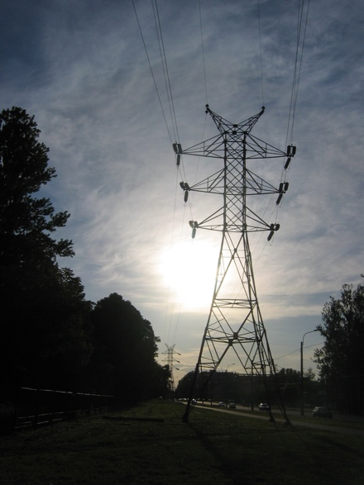
Digitalne tehnologije također mogu poboljšati način na koji živimo. Na primjer, nove tehnologije mogu nam pomoći da bolje razumijemo i smanjimo našu potrošnju energije. Digitalne tehnologije također mogu podržati smanjenje emisija ugljika i naš prelazak s fosilnih goriva na održivije i čišće tehnologije.

Energetski sektor bio je jedan od prvih koji je usvojio digitalne tehnologije. Sedamdesetih godina prošlog stoljeća, elektroprivredna poduzeća bila su digitalni pioniri, koristeći nove tehnologije za olakšavanje upravljanja i rada mreže.

Tvrtke za naftu i plin već dugo koriste digitalne tehnologije za poboljšanje donošenja odluka o sredstvima za istraživanje i proizvodnju, uključujući ležišta i cjevovode. U današnjem klimatskom hitnom stanju – i prijelazu od upotrebe nafte, ugljena i plina – digitalizacija energetike ključna je za povećanje učinkovitosti tehnologija poput solarne i vjetroenergije za proizvođače i potrošače.

Digitalizacija energetike također ima važnu ulogu u osiguravanju sigurnog i učinkovitog rada energetskih tržišta i mreža. Na primjer, omogućujući otkrivanje kvarova i osiguravajući stabilnost mreže.

Energetska tranzicija u Europi

Potrebna je brza akcija za borbu protiv klimatskih promjena i smanjenje naše ovisnosti o fosilnim gorivima.
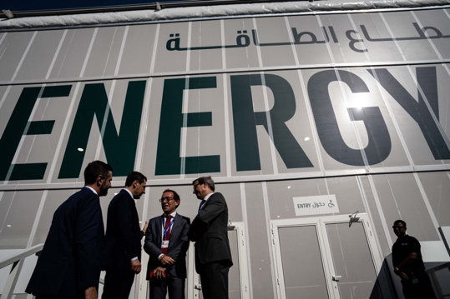
Poznati primjeri međunarodnih sastanaka za koordinaciju djelovanja diljem svijeta uključuju COP28 u studenom 2023. u Ujedinjenim Arapskim Emiratima. Sudionici su pregovarali o naporima da se globalno zatopljenje zadrži unutar 1,5 stupnjeva Celzijevih.

U Europi je jedna ključna inicijativa Europski zeleni dogovor Europske komisije.

Europski zeleni sporazum (2019.) ima za cilj značajno smanjiti količinu stakleničkih plinova proizvedenih u regiji Europske unije (EU). Cilj je do 2050. postići nultu neto emisiju u cijelom EU-u. To uključuje brzo smanjenje ovisnosti o fosilnim gorivima i njihove upotrebe te njihovu zamjenu zelenim izvorima energije. Zeleni dogovor također prepoznaje da promjena od fosilnih goriva uključuje stvaranje novih industrija i gospodarstava kako bi se podržala ovisnost zemalja i regija o gospodarstvu temeljenom na fosilnim gorivima.

U središtu Zelenog dogovora je načelo da "ni jedna osoba ni nijedno mjesto ne budu ostavljeni po strani." Svatko ima ulogu u smanjenju svoje potrošnje energije i sudjelovanju u energetskoj tranziciji.

Politike poput Digitalne strategije EU-a podržavaju provedbu Europskog zelenog dogovora usmjeravanjem na osiguravanje da su prakse i infrastruktura prikladne svrsi te da ljudi posjeduju potrebne digitalne vještine.

U 2023. godini 92 % stanovništva u Europskoj uniji imalo je pristup internetu. S obzirom na široku dostupnost uređaja s pristupom internetu, digitalne tehnologije imaju ključnu ulogu u rješavanju izazova s kojima se suočavamo i u uspjehu inicijativa kao što je Europski zeleni dogovor.

Digitalne tehnologije

Što podrazumijevamo pod digitalnim tehnologijama? Svakodnevne digitalne tehnologije koje biste mogli koristiti uključuju pametne telefone i druge uređaje s pristupom internetu, kao što su vaš prijenosno računalo ili stolno računalo.

Digitalne tehnologije također mogu uključivati satove, kućanske aparate ili automobile koji su povezani s komunikacijskim mrežama kako bi pružili niz digitalnih usluga i aplikacija. To se naziva Internet stvari (IoT).

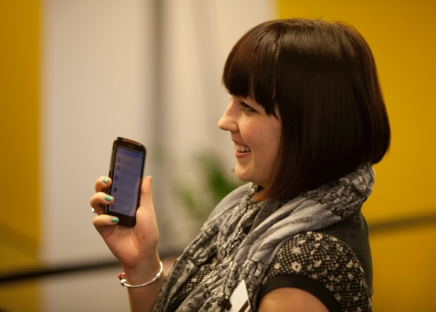
IoT se odnosi na uređaje koji mogu međusobno prenositi podatke bez ljudske intervencije i koji mogu pružati usluge kao što su osobna zdravstvena skrb, pametne električne mreže, nadzor, kućna automatizacija i inteligentni promet.

Možda već koristite digitalne tehnologije u vlastitom domu. Na primjer, možda imate pametni ili digitalni brojilo koji prati vašu potrošnju električne energije i šalje ažuriranja vašem opskrbljivaču električne energije. Također biste mogli koristiti aplikacije na svom pametnom telefonu za:

- Pratite temperaturu različitih prostorija u svojoj kući i uključite ili isključite grijanje u različitim dijelovima kuće ako se temperatura promijeni.
- Upravljajte svjetlima (pametnim žaruljama) u svom domu.
- Punite svoj električni automobil u vrijeme koje vam najviše odgovara.

Ove vrste pametnih uređaja mogu vam omogućiti da bolje razumijete, pratite i smanjite svoju potrošnju energije. Podaci o tome kako koristimo i trošimo energiju također mogu biti od koristi tvrtkama i vladama pružajući uvide u stvarnom vremenu. Oni se mogu koristiti za informiranje o politici ili za optimizaciju energetske infrastrukture. Druge vrste digitalnih tehnologija, kao što je umjetna inteligencija, također mogu koristiti tvrtke kako bi bolje razumjele i podržale učinkovitu proizvodnju i potrošnju energije.

Potencijal digitalne energetske tranzicije

Korištenje digitalnih tehnologija za bolje razumijevanje i upravljanje vlastitom potrošnjom energije i potencijalno smanjenje troškova jedan je aspekt digitalne energetske tranzicije. Međutim, najveći transformacijski potencijal digitalizacije jest u tome kako može optimizirati potrošnju i proizvodnju energije. Naša tranzicija od fosilnih goriva prema obnovljivim izvorima energije korištenjem digitalnih tehnologija uključuje sljedeće povezane mogućnosti:
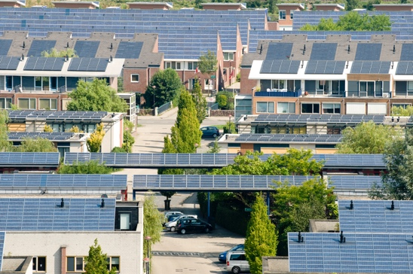
Odgovor na potražnju: Jedna milijarda kućanstava diljem svijeta i 11 milijardi pametnih uređaja mogli bi aktivno sudjelovati u međusobno povezanim elektroenergetskim sustavima. To bi omogućilo kućanstvima i uređajima da fleksibilno crpe električnu energiju iz mreže. Na primjer, odabirom korištenja uređaja u razdobljima manjeg opterećenja, kada se ukupno troši manje električne energije i stoga je ona jeftinija. To je poznato kao odgovor na potražnju (DR).

Varijabilni obnovljivi izvori: Digitalizacija može podržati bolju integraciju varijabilnih obnovljivih izvora (npr. energetskih izvora poput sunca i vjetra koji često variraju tijekom dana) omogućujući mreži, dobavljačima, proizvođačima i potrošačima da bolje usklade proizvodnju i potrošnju energije. To znači da možemo maksimalno iskoristiti vrijeme kada su obnovljivi izvori, poput sunca i vjetra, dostupni.

Pametne tehnologije punjenja: Uvođenje pametnih tehnologija punjenja za električna vozila.
To bi moglo pomoći prebaciti punjenje na razdoblja kada je potražnja za električnom energijom niska, a ponuda obilna.

Raspršeni energetski resursi: Digitalizacija može olakšati razvoj raspršenih energetskih resursa (DER), poput kućnih solarnih panela. Na primjer, mogli biste prodati višak električne energije mreži.

Zaključak

Digitalizacija energetike može nam pomoći da bolje razumijemo i upravljamo vlastitom potrošnjom energije.
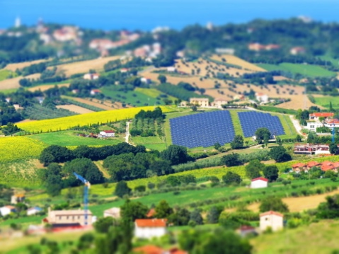
Digitalne tehnologije mogu pružiti uvid u naše vlastito ponašanje i omogućiti nam da provedemo smislene promjene. Digitalne tehnologije također mogu koristiti tvrtkama i vladama pružajući uvid u stvarnom vremenu i podržavajući učinkovitu proizvodnju i potrošnju energije.

Dok prelazimo na održivije izvore energije, digitalne tehnologije i digitalne usluge nude potencijal da energetski sustavi budu povezaniji, inteligentniji, učinkovitiji, pouzdaniji i održiviji.

Ovaj tečaj dio je serije Osnove digitalne energije. Možda biste željeli istražiti naš tečaj Zašto digitalizirati energiju? kako biste saznali više o potencijalnim prednostima i izazovima digitalizacije energije.

Dodatni resursi

Rozite, V., Miller, J., & Oh, S. (2023) Zašto su AI i energetika novi moćni par Međunarodna agencija za energiju (IEA)
Chambers, J., Robinson, C. & Scott, M. (2022) Digital inclusion in the energy system: How do we ensure the opportunities and benefits of digitalisation can be accessed by everyone? Policy Bristol / University of Bristol
Europska komisija (b.d.) Digitalizacija energetskog sustava. Europska komisija.
Saini, H. (2023) Što je digitalna energija? Saznajte o njezinim prednostima, različitim vrstama i što donosi budućnost. ET Edge Insights.

Zahvala

Što je digitalna energetska tranzicija? prilagodba je odabranog materijala iz izvješća Međunarodne agencije za energiju (IEA) "Digitalizacija i energija" (2017.) ("Izvorni rad"), koje je licencirano pod licencom CC BY 4.0. Ovu prilagodbu izradio je i objavio projekt Every1 ("Prilagoditelj") i licencirao pod licencom CC BY-SA 4.0, osim ako nije drugačije navedeno. Ovo je djelo izvedeno od materijala IEA-e od strane projekta Every1, a projekt Every1 je isključivo odgovoran za ovo izvedeno djelo. IEA ni na koji način ne odobrava ovo izvedeno djelo.

Prilagoditelj je izmijenio Izvorno djelo na sljedeće načine:
- Odabrani odlomci iz izvješća su revidirani (npr. dodani primjeri, preformulirani), preuređeni i prerađeni.
- Dodan je novi materijal (npr. o Europskom zelenom sporazumu).

Pripisivanje zasluga za slike

Glavna slika tečaja: Winter Power autora Petera Toporowskog licencirana je pod licencom CC BY-SA 2.0.
Uvod: Pilon dalekovoda visokog napona korisnika:Yanachka je u javnom vlasništvu.
Energetska tranzicija u Europi: 2023_12_09 Jornada de trabajo en la COP28 de Dubai od Junta de Andalucia licencirano je pod licencom CC BY-SA 2.0.
Digitalne tehnologije: Pametni telefon, autor Harry Metcalfe, licencirano pod CC BY 2.0.
Potencijal digitalne energetske tranzicije: Solarna energija, Amersfoort od Eneco Group licencirano je pod CC BY 2.0.
Zaključak: Italija, Marche, Recanati – seoski krajolik – autor Gianni Del Bufalo, licencirano pod CC BY 2.0.

